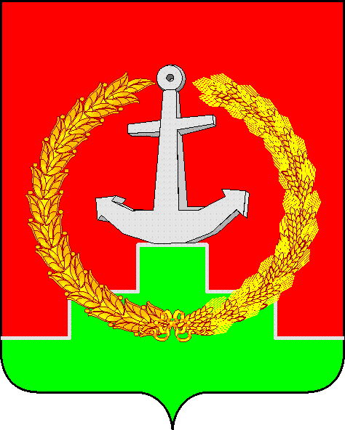

СОБРАНИЕ ДЕПУТАТОВ МАТВЕЕВО-КУРГАНСКОГО РАЙОНА

Ростовской области

Р Е Ш Е Н И Е

29 июня 2020 г. | № 322 | п. Матвеев Курган

Об утверждении прогнозного плана (программы) приватизации муниципального имущества Матвеево-Курганского района Ростовской области на 2020 год

В соответствии с требованиями, Федерального закона от 21.12.2001 №178-ФЗ «О приватизации государственного и муниципального имущества», решением Собрания депутатов Матвеево-Курганского района от 28.11.2019 №287 «О принятии Положения о приватизации муниципального имущества муниципального образования «Матвеево-Курганский район»» и постановления Главы Администрации Матвеево-Курганского района от 27.10.2008 №1033 «Об утверждении Правил разработки прогнозного плана (программы) приватизации муниципального имущества Матвеево-Курганского района», Собрание депутатов Матвеево-Курганского района
РЕШИЛО:

1. Утвердить Прогнозный план (программу) приватизации муниципального имущества Матвеево-Курганского района Ростовской области на 2020 год, согласно приложению.
2. Настоящее решение опубликовать в газете «Родник».
3. Контроль за исполнением решения возложить на комиссию по вопросам экономики, бюджета, финансов и муниципальной собственности.

Председатель Собрания депутатов -
глава Матвеево-Курганского района Н.Н. Анцев

Приложение

к решению

Собрания депутатов

Матвеево-Курганского района

от 29.06.2020 № 322

Прогнозный план (программа) приватизации муниципального имущества
Матвеево-Курганского района Ростовской области на 2020 год

Прогнозный план (программа) приватизации муниципального имущества Матвеево-Курганского района Ростовской области на 2020 год разработан в соответствии с требованиями Федерального закона от 21.12.2001 №178-ФЗ «О приватизации государственного и муниципального имущества», от 28.11.2019 №287 «О принятии Положения о приватизации муниципального имущества муниципального образования «Матвеево-Курганский район»» и постановления Главы Администрации Матвеево-Курганского района от 27.10.2008 №1033 «Об утверждении Правил разработки прогнозного плана (программы) приватизации муниципального имущества Матвеево-Курганского района».

РАЗДЕЛ I. ОСНОВНЫЕ НАПРАВЛЕНИЯ РЕАЛИЗАЦИИ
ПОЛИТИКИ В СФЕРЕ ПРИВАТИЗАЦИИ
МУНИЦИПАЛЬНОГО ИМУЩЕСТВА МАТВЕЕВО-КУРГАНСКОГО РАЙОНА РОСТОВСКОЙ ОБЛАСТИ

Целью реализации прогнозного плана (программы) приватизации муниципального имущества Матвеево-Курганского района Ростовской области на 2020 год (далее именуется – Программа приватизации) является повышение эффективности управления муниципальной собственностью.
Основной задачей приватизации муниципального имущества в 2020 году, как части формируемой в условиях рыночной экономики системы управления муниципальным имуществом, является оптимизация структуры муниципальной собственности за счет приватизации муниципального имущества, не используемого для обеспечения функций и задач района.
Основным принципом формирования Программы приватизации является обеспечение максимальной бюджетной эффективности приватизации каждого объекта муниципального имущества.
Реализация указанной задачи будет достигаться за счет принятия индивидуальных решений о способе, сроке и начальной цене приватизируемого имущества на основании анализа складывающейся экономической ситуации.
Планируемые поступления в местный бюджет от приватизации муниципального имущества предполагается обеспечить за счет продажи иного муниципального имущества.
Объекты движимого имущества, предлагаемые к приватизации в 2020 году, представляет собой муниципальное имущество, которое в настоящее время не используется и не планируется использовать в ближайшие годы.
Исходя из состава, предлагаемого к приватизации муниципального имущества, в 2020 году прогнозируется поступление средств в местный бюджет от приватизации 283,17 тыс. рублей, в том числе от продажи движимого имущества:
- автомобиля - 153,7 тыс. руб.;
- автобуса - 129,5 тыс.руб.

РАЗДЕЛ II. МУНИЦИПАЛЬНОЕ ИМУЩЕСТВО МАТВЕЕВО-КУРГАНСКОГО РАЙОНА РОСТОВСКОЙ ОБЛАСТИ, ПРИВАТИЗАЦИЯ КОТОРОГО ПЛАНИРУЕТСЯ В 2020 ГОДУ

№  п/п | Наименование и местонахождение муниципального имущества | Занимаемая объектом площадь (кв.м.) | Остаточная  балансовая стоимость объекта приватизации на 01.01.2020 (тыс. руб.) | Сроки приватизации, квартал, год
1 | 2 | 3 | 4 | 5
 | Движимое имущество
1. | Автомобиль марки AUDI A6, (VIN) WAUZZZ4F67N036950, 2006 года выпуска. Местонахождение: 396970, Ростовская обл., Матвеево-Курганский р-н, п. Матвеев Курган, ул. 1-я Пятилетка, 108 | - | 0 | 3-4,  2020
2. | Автобус марки КАВЗ-4238-02,(VIN) Z7N42380290001174, 2009 года выпуска.  Местонахождение: 396970, Ростовская обл., Матвеево-Курганский р-н, п. Матвеев Курган, ул. 1-я Пятилетка, 108 | - | 0 | 3-4,  2020

